Настроить работу с React с помощью скриптов

Для начала проверим, что npx стоит. Для этого введем: npx -v. Он есть, версия показана на скрине



Теперь введем: npx create-react-app lab7 для того, чтобы создать наш проект на react.

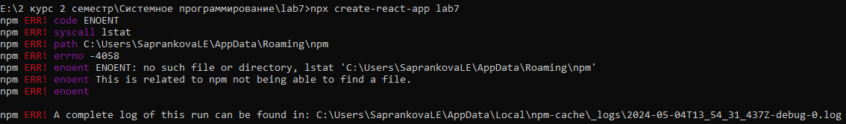

Видим, что по пути, который указан в ошибке не хватает папки. Создаем ее, пробуем создать проект еще раз. Начинается создание. Ждем. Долго ждем.

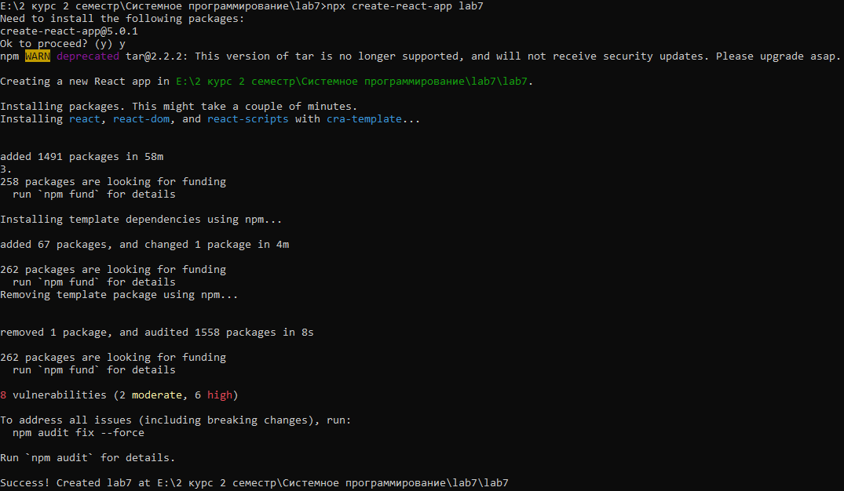

Наш проект создан. Его структуру по умолчанию можно увидеть на скрине ниже.

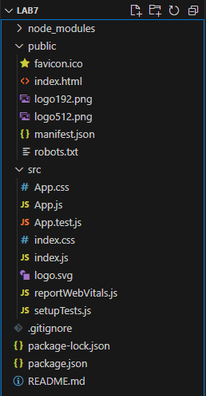

Откроем терминал и введем там npm run start для того, чтобы проект запустить. Проект отрывается в браузере, (<http://localhost:3000/>). В терминале видим следующее:

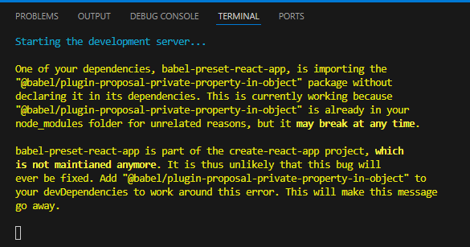

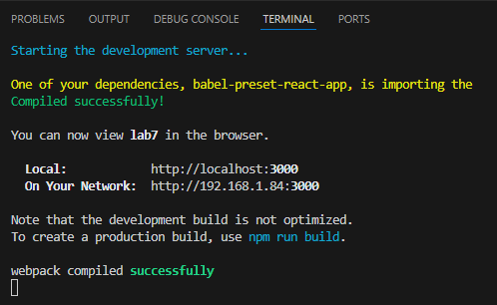

Решения по заданиям 1-4 разместила в папке components, разделив на соответствующие папки

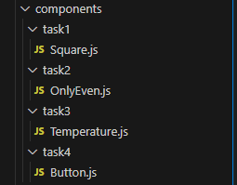

Вызов компонентов лежит в файле App.js и выглядит следующим образом:

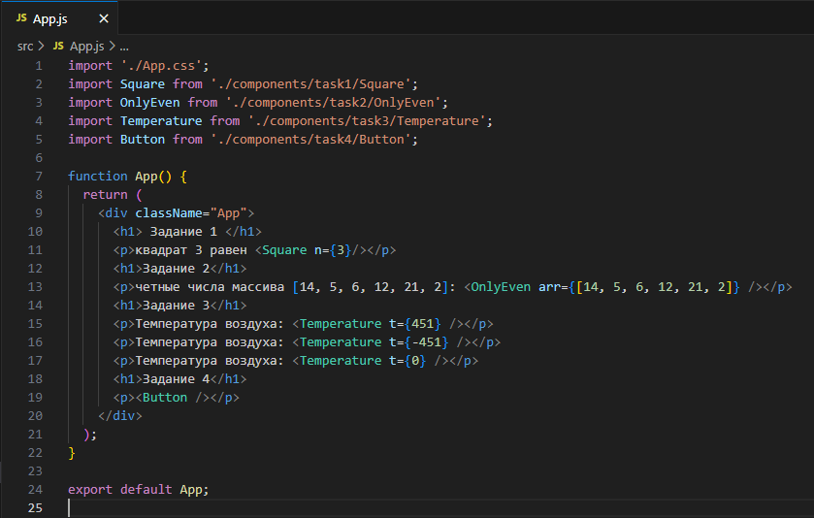

Наш проект в браузере выглядит следующим образом:

